Visualisatie SMART Dike (DAM-Live output)

1. Mock up Dashboard
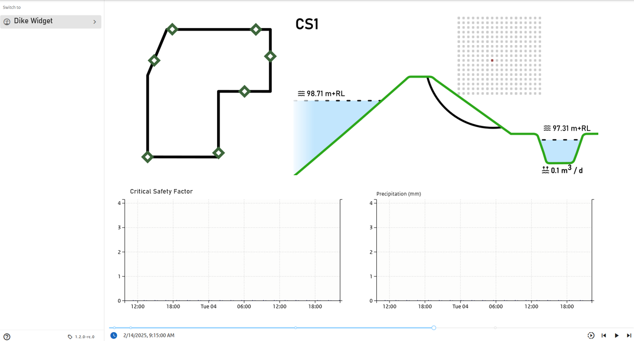
Toelichting Mees Radema:
Met linksboven mogelijkheid om te wisselen tussen dijkprofielen, rechtsboven het profiel, en onderin twee grafieken.
In profiel (rechtsboven) komt nog de 2D-schematisatie.

2. Gewenste detaillering Dashboard
Aanname: 2D-schematisatie is statisch en wordt “hard” in dashboard gezet met daar overheen de dynamische data.
Bij deze aanname gaan we van het volgende uit:
- dat de 2D-schematisatie op schaal is;
- dat er schaallatten met waarden worden getoond;
- dat de laagopbouw wordt getoond;
- Dat de sensoren worden getoond;
- dat een legenda wordt getoond, van de materialen waaruit de lagen bestaan en de sensoren.
Voorgestelde mock up is op hoofdlijnen geschikt. Hieronder volgen de gewenste details.
Alle benodigde gegevens worden door DAM-Live geleverd via een afgesproken Delft-FEWS bestand (PI xml).

2.1 Dynamische gegevens in profiel (rechtsboven)
In de mock up worden al getoond:
- Buitenwaterstand
- Binnenwaterstand (slootpeil)
- Maatgevende glijcirkel
- Rekenraster
Het tonen van de volgende zaken is ook noodzakelijk:
- Maatgevende stabiliteitsfactor
- Radius van de maatgevende glijcirkel
- Freatische lijn
- Stijghoogtelijn vanuit de aquifer(s)
- Als het rekenraster verplaatst is, ook het verplaatste rekenraster
Het tonen van de volgende zaken is wenselijk:
- Tangentlijnen, en als deze verplaatst is ook de verplaatste tangentlijnen

2.2 Binnenwaartse stabiliteit en buitenwaartse stabiliteit
Er is nog wel behoefte aan het onderscheid tussen binnenwaartse stabiliteit en buitenwaartse stabiliteit. Er zijn in totaal 5 dijkprofielen (in het prototype), waarvan bij 5 profielen de binnenwaartse stabiliteit en bij 3 (zeedijk)profielen de buitenwaartse stabiliteit wordt gemonitord.
Voorstel: Profiel rechtsboven heeft tab binnenwaartse en tab buitenwaartse stabiliteit
Outward stability
Inward stability

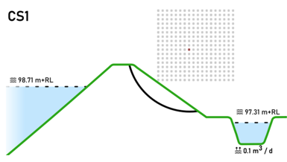

2.3 Grafieken
Linker grafiek met stabiliteitsfactor over de tijd is goed.
Rechter grafiek met waterstanden (buitenwaterstand en binnenwaterstand) en neerslag over de tijd zou het meest waardevol zijn. Dit zijn in feite de belastingen op de dijk. De waterstanden zouden dan op de linker verticale as worden uitgezet en de neerslag op de rechter verticale as. Deze gegevens worden niet door DAM-Live aangeleverd, maar gegeven uit andere bronnen.
Het zou misschien logischer zijn om in de linker grafiek de belastingen de tonen en in de rechter grafiek de stabiliteitsfactor.
Een slider in de grafieken moet de datum/tijd in beide grafieken kunnen selecteren. De waarden op de geselecteerde datum/tijd wordt dan weergegeven. Daarnaast wordt het profiel rechtsboven bij de geselecteerde datum/tijd getoond.
Bij de grafieken moet er rekening gehouden worden dat er ook de “near furture” moet kunnen worden getoond. Dit betekent dat in de grafieken duidelijk onderscheid is tussen het verleden, het huidige moment en de nabije toekomst (bijvoorbeeld door middel van verschillende kleuren).

2.4 What-if scenarios
Er zijn ook What-if scenarios aangeboden in de SMART Dike. De dashboard zou op vergelijkbare wijze kunnen worden gevisualiseerd, waarbij duidelijk de scenario’s zijn te zien.
De What-if scenarios vragen voor het visualiseren uitbreiding op dynamische gegevens in profiel (rechtsboven). Afhankelijk van het scenario worden de (aanvullende) volgende elementen in het profiel getoond:
- (verkeers)belasting
- Wijzigingen in de geometrie, bijvoorbeeld ontgrondingen

3. Door DAM-Live te leveren data
DAM-Live zal per berekening de bovenstaande data leveren.
Er wordt onderscheid gemaakt tussen “statische” data en dynamische data. Met “statische” data wordt bedoeld de data die voor alle berekeningen van een rekenprofiel gelijk zijn. Dit onderscheid kan handig zijn als het niet mogelijk is (tijd, geld, capaciteit) om alle data per berekening aan te leveren. In dat geval zouden de “statische” data per project kunnen worden uitgewisseld en geimplementeerd in Delft-FEWS en het dashboard.

3.1 Meta data
- Project
- Cross section
- Remarks
- Analysis data [date]
- Analysis made by
- Last modified by
- Created [date]
- Created in version
- Last modified [date]
- Last modified in version
- Georeferentie
Alle data is lokaal gerefereerd (lokaal assenstelsel). Met de data kan meta-data worden aangeleverd om te refereren naar de werkelijkheid
- geo-referentiestelsel
- van begin en einde profiel
  - referentiestelsel x
  - referentiestelsel y
  - referentiestelsel z

3.2 “Statische” data
- Begin en einde profiel
- Hoogtegeometrie (surfaceline)
- 2D-grondopbouw met laagnamen en materiaalnamen
- Materiaaleigenschappen
- Aquifers
- Locatie sensoren, sensortypen en sensornamen

3.3 Dynamische data
- Freatische lijn (incl. buitenwaterstand, slootpeil)
  - reference line
- Stijghoogtelijn(en) vanuit de aquifers
  - reference line(s)
- (verkeers)belasting
  - Locatie begin en eind (x)
  - Grootte (kN/m²/m)
- Rekenraster (gebied en dichtheid)
  - Oorspronkelijk
  - Verplaatst
- Tangentlijnen (gebied en dichtheid)
  - Oorspronkelijk
  - Verplaatst
- Berekeningsgegevens
  - Rekenmethode
  - Zoekalgoritme
  - Rekeninstellingen
    - Binnenwaarts/Buitenwaarts
    - Constraints (zoals forbidden zone)
- Rekenresultaten
  - Maatgevende stabiliteitsfactor
  - Glijcirkel(s)
    - Middelpunt
    - Radius
    - Niveau horizontaal glijvlak bij Uplift-Van
  - Wel/geen uplift

3. DAM-Live output xml
DAM-Live output xml is de xml die van DAM Engine naar DAM-Live gaat. De data die in DAM Engine beschikbaar is, is de data die door de kernels wordt teruggegeven aan DAM Engine. Voor Macrostabiliteit zijn deze data beschreven in MacroStability Kernel - Technical Design (appendix B).
DAM Engine geeft al bepaalde data terug aan DAM-Live. Niet duidelijk welke.

